**МИНИСТЕРСТВО ОБРАЗОВАНИЯ РЕСПУБЛИКИ БЕЛАРУСЬ**

**УЧРЕЖДЕНИЕ ОБРАЗОВАНИЯ**

**ГОМЕЛЬСКИЙ ГОСУДАРСТВЕННЫЙ ТЕХНИЧЕСКИЙ УНИВЕРСИТЕТ ИМЕНИ П. О. СУХОГО**

Факультет автоматизированных и информационных систем

Кафедра «Информационные технологии»

ОТЧЕТ

ПО ЛАБОРАТОРНОЙ РАБОТЕ № 6

по дисциплине «Операционные системы»

«Синхронизация процессов»

Выполнил: cт. группы ИТП-11

Горкунов А.О

Проверил:

пр. Карась О .В

Гомель 2023

Вариант 6

**Цель:** изучить методы и алгоритмы синхронизации процессов, при использовании процессами одних и тех же ресурсов. Ознакомиться с понятиями критической секции и атомарности.

**Задание 1.**

Выполнить алгоритм синхронизации двух процессов *(Р0, Р1)* «переменная – замок», использующих общие ресурсы, для данных приведенных в таблице 2.1. Алгоритм планирования процессов *Round Robin (RR)*, величина кванта времени 3. Результаты оформить в виде таблицы иллюстрирующей работу процессов.



**Решение.**

Иллюстрация работы алгоритма “Переменная-замок”

|  |  |  |  |  |  |  |  |  |  |  |  |  |
| --- | --- | --- | --- | --- | --- | --- | --- | --- | --- | --- | --- | --- |
| t | 1 | 2 | 3 | 4 | 5 | 6 | 7 | 8 | 9 | 10 | 11 | 12 |
| P0 | И | КС | И | ГК | ГК | ГК | КС | И | И | Г | Г | Г |
| P1 | Г | Г | Г | И | И | И | Г | ГК | ГК | КС | И | И |

|  |  |  |  |  |  |  |  |  |  |  |  |  |
| --- | --- | --- | --- | --- | --- | --- | --- | --- | --- | --- | --- | --- |
| t | 13 | 14 | 15 | 16 | 17 | 18 | 19 | 20 | 21 | 22 | 23 | 24 |
| P0 | И | И | И | ГК | ГК | ГК | КС | И | И | ГК | ГК | ГК |
| P1 | ГК | ГК | ГК | КС | КС | И | ГК | ГК | ГК | КС | КС | КС |

|  |  |  |  |  |  |  |  |  |  |  |  |  |
| --- | --- | --- | --- | --- | --- | --- | --- | --- | --- | --- | --- | --- |
| t | 25 | 26 | 27 | 28 | 29 | 30 | 31 | 32 | 33 | 34 | 35 | 36 |
| P0 | КС | КС | И | Г | ГК | ГК | КС | И | И | Г | Г | ГК |
| P1 | Г | Г | ГК | КС | И | И | Г | ГК | ГК | КС | И | И |

|  |  |  |  |  |  |  |  |  |  |  |  |  |
| --- | --- | --- | --- | --- | --- | --- | --- | --- | --- | --- | --- | --- |
| t | 37 | 38 | 39 | 40 | 41 | 42 | 43 | 44 | 45 | 46 | 47 | 48 |
| P0 | КС | КС | КС |  |  |  |  |  |  |  |  |  |
| P1 | Г | Г | Г |  |  |  |  |  |  |  |  |  |

**Задание 2.**

Выполнить алгоритм синхронизации двух процессов (*Р0, Р1*) «строгое – чередование», использующих общие ресурсы, для данных приведенных в таблице 2.1. Алгоритм планирования процессов *Round Robin (RR)*, величина кванта времени 3. Результаты оформить в виде таблицы иллюстрирующей работу процессов.



**Решение.**

Иллюстрация работы алгоритма “Строгое ­– чередование”

|  |  |  |  |  |  |  |  |  |  |  |  |  |
| --- | --- | --- | --- | --- | --- | --- | --- | --- | --- | --- | --- | --- |
| t | 1 | 2 | 3 | 4 | 5 | 6 | 7 | 8 | 9 | 10 | 11 | 12 |
| P0 | И | КС | И | ГК | ГК | ГК | И | И | И | ГК | ГК | ГК |
| P1 | Г | Г | Г | И | И | И | Г | ГК | ГК | КС | И | И |

|  |  |  |  |  |  |  |  |  |  |  |  |  |
| --- | --- | --- | --- | --- | --- | --- | --- | --- | --- | --- | --- | --- |
| t | 13 | 14 | 15 | 16 | 17 | 18 | 19 | 20 | 21 | 22 | 23 | 24 |
| P0 | КС | И | И | ГК | ГК | ГК | КС | И | И | ГК | ГК | ГК |
| P1 | ГК | ГК | ГК | КС | КС | И | ГК | ГК | ГК | КС | КС | И |

|  |  |  |  |  |  |  |  |  |  |  |  |  |
| --- | --- | --- | --- | --- | --- | --- | --- | --- | --- | --- | --- | --- |
| t | 25 | 26 | 27 | 28 | 29 | 30 | 31 | 32 | 33 | 34 | 35 | 36 |
| P0 | КС | КС | И | Г | ГК | ГК | КС | И | И | Г | Г | ГК |
| P1 | ГК | ГК | ГК | КС | И | И | ГК | ГК | ГК | КС | И | И |

|  |  |  |  |  |  |  |  |  |  |  |  |  |
| --- | --- | --- | --- | --- | --- | --- | --- | --- | --- | --- | --- | --- |
| t | 37 | 38 | 39 | 40 | 41 | 42 | 43 | 44 | 45 | 46 | 47 | 48 |
| P0 | КС | КС | КС | Г | Г | Г |  |  |  |  |  |  |
| P1 | ГК | ГК | ГК | КС | И | И |  |  |  |  |  |  |

**Задание 3.**

Выполнить алгоритмы синхронизации процессов *(Р0, Р1)* «переменная – замок» и «строгое – чередование», использующих общие ресурсы, при наличии третьего процесса *(Р2)*, не использующего ресурсы процессов *Р0, Р1*. Данные процессов *(Р0, Р1)* «приведенных в таблице 1, процесс *Р2* появляется каждый 6 квант времени, длительность процесса равна 3 квантам. Алгоритм планирования процессов *Round Robin (RR)*, величина кванта времени 3. Если процесс *Р2* выполниться не успел, новый его экземпляр в очередь не ставится. Процесс *Р2* не может прервать выполнение критической секции. Результаты оформить в виде таблиц иллюстрирующих работу процессов.



**Решение.**

Иллюстрация работы алгоритма “Переменная-замок”

|  |  |  |  |  |  |  |  |  |  |  |  |  |
| --- | --- | --- | --- | --- | --- | --- | --- | --- | --- | --- | --- | --- |
| t | 1 | 2 | 3 | 4 | 5 | 6 | 7 | 8 | 9 | 10 | 11 | 12 |
| P0 | И | КС | И | ГК | ГК | ГК | ГК | ГК | ГК | КС | И | И |
| P1 | Г | Г | Г | И | И | И | Г | ГК | ГК | ГК | ГК | ГК |
| P3 |  |  |  |  |  |  | И | И | И |  |  |  |

|  |  |  |  |  |  |  |  |  |  |  |  |  |
| --- | --- | --- | --- | --- | --- | --- | --- | --- | --- | --- | --- | --- |
| t | 13 | 14 | 15 | 16 | 17 | 18 | 19 | 20 | 21 | 22 | 23 | 24 |
| P0 | ГК | ГК | ГК | ГК | ГК | ГК | КС | И | И | ГК | ГК | ГК |
| P1 | КС | КС | КС | Г | Г | Г | ГК | ГК | ГК | КС | КС | КС |
| P3 |  |  |  | И | И | И |  |  |  |  |  |  |

|  |  |  |  |  |  |  |  |  |  |  |  |  |
| --- | --- | --- | --- | --- | --- | --- | --- | --- | --- | --- | --- | --- |
| t | 25 | 26 | 27 | 28 | 29 | 30 | 31 | 32 | 33 | 34 | 35 | 36 |
| P0 | ГК | ГК | ГК | КС | КС | КС | Г | Г | Г | Г | Г | ГК |
| P1 | Г | Г | ГК | ГК | ГК | ГК | КС | КС | И | Г | Г | Г |
| P3 | И | И | И |  |  |  |  |  |  | И | И | И |

|  |  |  |  |  |  |  |  |  |  |  |  |  |
| --- | --- | --- | --- | --- | --- | --- | --- | --- | --- | --- | --- | --- |
| t | 37 | 38 | 39 | 40 | 41 | 42 | 43 | 44 | 45 | 46 | 47 | 48 |
| P0 | КС | КС | КС | Г | Г | Г |  |  |  |  |  |  |
| P1 | Г | Г | Г | И | И | И |  |  |  |  |  |  |
| Р2 |  |  |  |  |  |  |  |  |  |  |  |  |

Иллюстрация работы алгоритма “Строгое ­– чередование”



|  |  |  |  |  |  |  |  |  |  |  |  |  |
| --- | --- | --- | --- | --- | --- | --- | --- | --- | --- | --- | --- | --- |
| t | 1 | 2 | 3 | 4 | 5 | 6 | 7 | 8 | 9 | 10 | 11 | 12 |
| P0 | И | КС | И | ГК | ГК | ГК | ГК | ГК | ГК | И | И | И |
| P1 | Г | Г | Г | И | И | И | Г | ГК | ГК | ГК | ГК | ГК |
| P3 |  |  |  |  |  |  | И | И | И |  |  |  |

|  |  |  |  |  |  |  |  |  |  |  |  |  |
| --- | --- | --- | --- | --- | --- | --- | --- | --- | --- | --- | --- | --- |
| t | 13 | 14 | 15 | 16 | 17 | 18 | 19 | 20 | 21 | 22 | 23 | 24 |
| P0 | Г | Г | Г | ГК | ГК | ГК | КС | И | И | ГК | ГК | ГК |
| P1 | КС | И | И | ГК | ГК | ГК | ГК | ГК | ГК | КС | КС | И |
| P3 |  |  |  | И | И | И |  |  |  |  |  |  |

|  |  |  |  |  |  |  |  |  |  |  |  |  |
| --- | --- | --- | --- | --- | --- | --- | --- | --- | --- | --- | --- | --- |
| t | 25 | 26 | 27 | 28 | 29 | 30 | 31 | 32 | 33 | 34 | 35 | 36 |
| P0 | ГК | ГК | ГК | КС | И | И | ГК | ГК | ГК | ГК | ГК | ГК |
| P1 | ГК | ГК | ГК | ГК | ГК | ГК | КС | КС | И | ГК | ГК | ГК |
| P3 | И | И | И |  |  |  |  |  |  | И | И | И |

|  |  |  |  |  |  |  |  |  |  |  |  |  |
| --- | --- | --- | --- | --- | --- | --- | --- | --- | --- | --- | --- | --- |
| t | 37 | 38 | 39 | 40 | 41 | 42 | 43 | 44 | 45 | 46 | 47 | 48 |
| P0 | КС | КС | И | ГК | ГК | ГК | ГК | ГК | ГК | КС | И | И |
| P1 | ГК | ГК | ГК | КС | И | И | ГК | ГК | ГК | ГК | ГК | ГК |
| Р2 |  |  |  |  |  |  | И | И | И |  |  |  |

|  |  |  |  |  |  |  |  |  |  |  |  |  |
| --- | --- | --- | --- | --- | --- | --- | --- | --- | --- | --- | --- | --- |
| t | 49 | 50 | 51 | 52 | 53 | 54 | 55 | 56 | 57 | 58 | 59 | 60 |
| P0 | ГК | ГК | ГК | ГК | ГК | ГК | КС | КС | КС | Г | Г | Г |
| P1 | КС | И | И | ГК | ГК | ГК | ГК | ГК | ГК | КС | И | И |
| Р2 |  |  |  | И | И | И |  |  |  |  |  |  |

**Задание 4.**

Выполнить алгоритм синхронизации четырех процессов *(Р0, Р1, Р2, Р3)* «алгоритм булочной», использующих общие ресурсы. Процессы выбираются из таблицы 2.1, согласно таблице 2.2. При каждой постановке в очередь критической секции, вычисляется номер присваиваемый процессу. Алгоритм планирования процессов *Round Robin (RR)*, величина кванта времени 3. Результаты оформить в виде таблицы иллюстрирующей работу процессов, в таблице указывать номер.

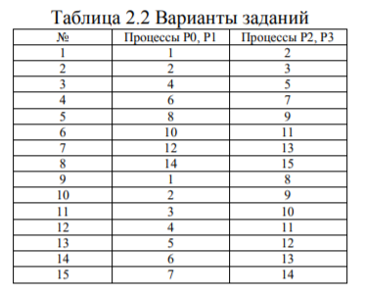

**Решение.**

Иллюстрация работы алгоритма “Алгоритм булочной”

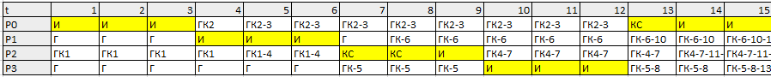



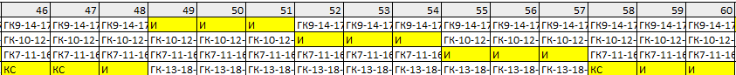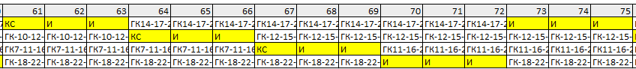

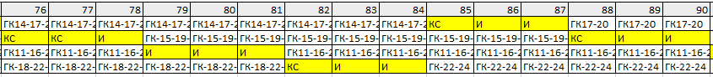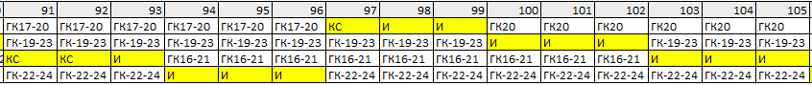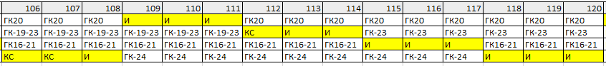

**Выводы:** в ходе создания лабораторной работы были изучены методы и алгоритмы синхронизации процессов, при использовании процессами одних и тех же ресурсов. Ознакомился с понятиями критической секции и атомарности.